香坊黎明哈尔滨市香坊区成双新型建筑材料厂“9·29”一般车辆伤害事故调查报告

2022年9月29日10时许，在香坊区黎明乡太阳升村哈尔滨市香坊区成双新型建筑材料厂院内，工人在上料过程中发生车辆伤害事故，造成1人死亡，直接经济损失111万元。

事故发生后，依据《中华人民共和国安全生产法》《生产安全事故报告和调查处理条例》等有关法律法规，香坊区政府成立了由区应急管理局、区公安分局、区总工会的事故调查组，全面开展事故调查处理工作。

事故调查组坚持“四不放过”和“科学严谨、依法依规、实事求是、注重实效”的原则，通过现场勘查、调查取证、调阅资料、人员问询、并聘请专家参与事故调查等方式查明了事故发生的经过、原因、人员伤亡情况和直接经济损失，认定了事故性质和责任，提出了对有关责任人员和责任单位的处理建议，针对暴露出的问题提出了整改和防范措施。现将有关情况报告如下：

一、事故发生单位概况

哈尔滨市香坊区成双新型建筑材料厂；统一社会信用代：

92230110MA198T5T9C；类型：个体工商户；经营者：贺亚双；组成形式：个人经营；注册日期：2011年12月5日；经营场所：香坊区黎明乡太阳升村；经营范围：生产，销售：水泥制品、轻集料混凝土小型空心石砌块、粉煤灰免烧砖、混凝土实心砖、步道板。

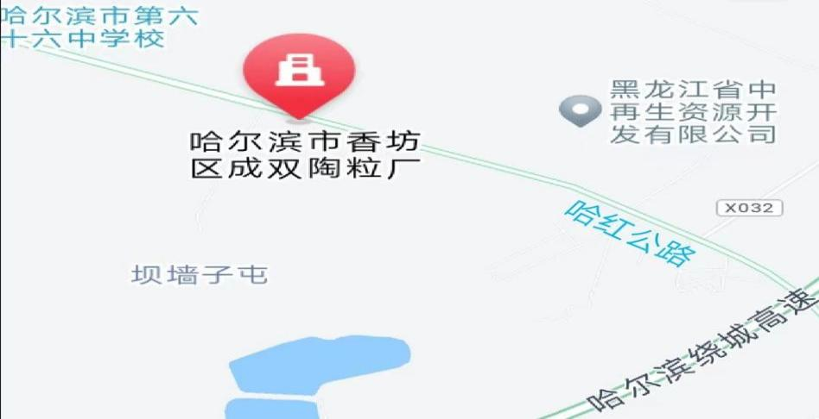该企业占地面积2万平方米，共有员工13人，公司现有一条制砖机生产线，主要生产经营活动是生产销售陶粒空心砖，年生产能力为2万立方米，事故发生时，公司正在组织工人进行空心砖生产作业。企业具体位置如下图所示：

图1 百度地图

二、事故发生经过、救援、财产损失统计情况

（一）事故发生经过和救援情况

9月29日8时许，哈尔滨市香坊区成双新型建筑材料厂组

织工人进行陶粒空心砖生产作业。作业进行至10时许，生产厂长贺亚成发现制砖生产线前端工序不能连续供料（粉煤灰、水泥等），便前往粉煤灰存储场查找原因。到现场后，看到铲车停在料堆的最底部，贺亚成迅速攀上料堆观察，发现铲车司机张国录被挤压在铲车铲斗和作业梯台端口处的栏杆之间。

贺亚成立即将铲车倒行0.5米，然后与现场其他人员将张国

录移至安全地带。10时11分和11时50分，分别拨打了“120”和“110”救援报警电话。待“120”医护人员赶到事故现场，现场确认张国录已经死亡。

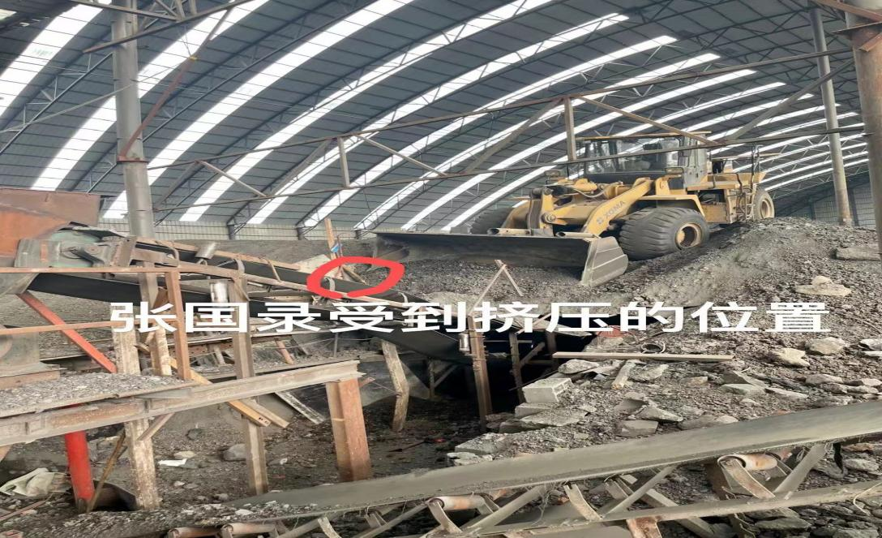图2 发生事故时铲车位置正面图

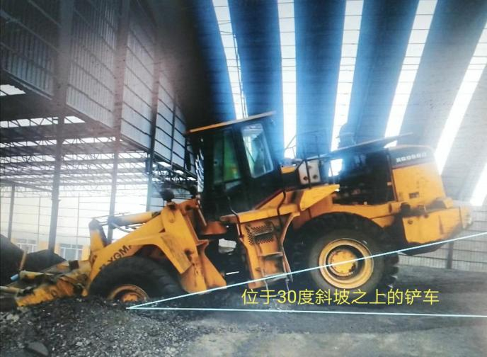图3 发生事故时铲车位置侧面图

1. 财产损失统计情况

本次事故直接经济损失111万元，其中人身伤亡所支出的费用80万元，拟对事故罚款31万元。

三、事故发生原因及性质

（一）事故直接原因

哈尔滨市香坊区成双新型建筑材料厂铲车驾驶员张国录，无铲车操作证，驾驶手刹驻车制动器失效的铲车，坡路驻车，在没有将铲车熄火（此时铲车存在动力）且挂在前进Ⅰ挡的情况下，从铲车下来，违章作业，下行惯性致使失控的铲车顺坡而下，冲撞到平台正在作业的张国录，将其夹在铲斗和作业梯台之间，这是造成此起事故的直接原因。

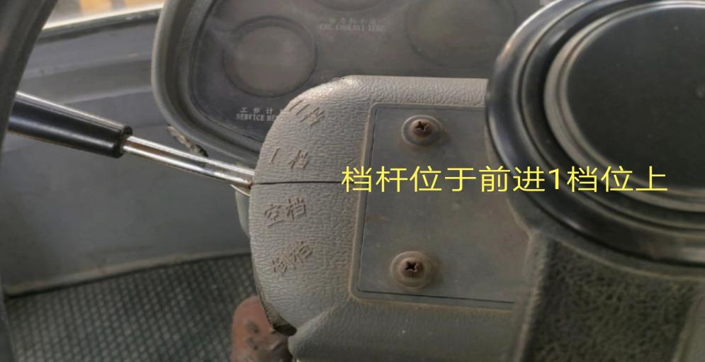图4 发生事故时，铲车档位情况图

1. 事故间接原因
2. 哈尔滨市香坊区成双新型建筑材料厂对安全生产工作重视不够，未及时消除长期存在的铲车手刹驻车制动器失效的事故隐患。
3. 单位未建立、健全本单位安全生产责任制，单位和管理人员缺少与本单位所从事的生产经营活动相应的安全生产知识和管理能力。未事先对作业现场进行安全风险辨识，并采取有针对性的安全防范措施。
4. 哈尔滨市香坊区成双新型建筑材料厂聘用无操作证人员，并未对从业人员进行有针对性的安全生产教育和培训，从而，导致作业人员不熟悉安全操作规程，不掌握安全操作技能，不了解事故应急处置措施。
5. 事故性质

事故调查组根据现场的勘察、调查取证，认定此起事故是一

般生产安全责任事故，事故类别为车辆伤害事故。

四、对事故有关责任单位、责任人员的处理建议

（一）对事故责任单位的处理意见

哈尔滨市香坊区成双新型建筑材料厂，检查本单位的安全生产工作不到位，未及时消除生产安全事故隐患，主要负责人缺少与本单位所从事的生产经营活动相应的安全生产知识。对此起事故负责任。以上行为违反《中华人民共和国安全生产法》第二十七条第一项1、第二十八条第一项2、第四项3 、第四十六条第一项4的规定，依据《中华人民共和国安全生产法》第一百一十四

1. 《中华人民共和国安全生产法》第二十七条第一项：生产经营单位的主要负责人和安全生产管理人员必须具备与本单位所从事的生产经营活动相应的安全生产知识和管理能力;
2. 《中华人民共和国安全生产法》第二十八第一项：生产经营单位应当对从业人员进行安全生产教育和培训，保证从业人员具备必要的安全生产知识，熟悉有关的安全生产规章制度和安全操作规程，掌握本岗位的安全操作技能，了解事故应急处理措施，知悉自身在安全生产方面的权利和义务。未经安全生产教育和培训合格的从业人员，不得上岗作业。

[3] 《中华人民共和国安全生产法》第二十八第四项：生产经营单位应当建立安全生产教育和培训档案，如实记录安全生产教育和培训的时间、内容、参加人员以及考核结果等情况。

[4] 《中华人民共和国安全生产法》第四十六条第一项：生产经营单位的安全生产管理人员应当根据本单位的生产经营特点，对安全生产状况进行经常性检查；对检查中发现的安全问题，应当立即处理；不能处理的，应当及时报告本单位有关负责人，有关负责人应当及时处理。检查及处理情况应当如实记录在案。

条第一项5的规定，对该公司给予叁拾万零伍仟元的行政处罚。

（二）对事故有关责任者的处理意见

1. 张国录，哈尔滨市香坊区成双新型建筑材料厂铲车司机，无证上岗作业，安全意识淡薄，自我防护能力差，对作业存在的危险性认识不足，在没有将铲车熄火（此时铲车存在动力）且挂在前进Ⅰ挡的情况下，从铲车下来，违章作业，导致事故的发生，是此起事故的直接责任者，鉴于本人在事故中死亡，免于追究其责任。

2. 贺亚成，哈尔滨市香坊区成双新型建筑材料厂厂长。履行安全职责不到位，聘用无操作证人员，对厂区院内现场存在的隐患没能及时发现和整改，未及时发现工人冒险作业的行为，未组织本单位的安全生产教育和培训，在此起事故中负有责任。以上行为违反了《中华人民共和国安全生产法》第二十五条第二项6、第五项7、第六项8的规定，依据《安全生产违法行为行政处罚办法》第四十五条第一项9规定，对其处以伍仟元罚款的行政处罚。

[5] 《中华人民共和国安全生产法》第一百一十四条第一项：发生生产安全事故，对负有责任的生产经营单位除要求其依法承担相应的赔偿等责任外，由应急管理部门依照下列规定处以罚款:（一）发生一般事故的，处三十万元以上一百万元以下的罚款。

[6] 《中华人民共和国安全生产法》第二十五条第二项：（二）组织或者参与本单位安全生产教育和培训，如实记录安全生产教育和培训情况；

[7] 《中华人民共和国安全生产法》第二十五条第五项：（五）检查本单位的安全生产状况，及时排查生产安全事故隐患，提出改进安全生产管理的建议；

[8] 《中华人民共和国安全生产法》第二十五条第六项：生产经营单位的安全生产管理机构以及安全生产管理人员履行下列职责:（六）制止和纠正违章指挥、强令冒险作业、违反操作规程的行为；

[9] 《安全生产违法行为行政处罚办法》第四十五条第一项：生产经营单位及其主要负责人或其他人员有下列行为之一的，给予警告，并可以对生产经营单位处1万元以上3万元以下罚款，对其主要责任人、其他有关人员处1000元以上1万元以下的罚款：（一）违反操作规程或者安全管理规定作业的。

五、事故防范和整改措施

1. 哈尔滨市香坊区成双新型建筑材料厂要认真吸取事故教训，要举一反三，立即开展事故隐患全面排查工作，对现场存在铲车及其作业场地不适合机械作业的事故隐患进行认真整改，避免类似事故再次发生。

2. 哈尔滨市香坊区成双新型建筑材料厂要针对作业人员自我防护意识差的实际情况开展有针对性的安全培训和教育。确保其能有效识别岗位危险危害因素，并熟悉掌握岗位操作技能和安全防范措施。

3. 哈尔滨市香坊区成双新型建筑材料厂应组织建立并落实安全风险分级管控和隐患排查治理双重预防工作机制，督促、检查单位的安全生产工作，及时消除生产安全事故隐患；建立健全并落实安全生产责任制，加强企业安全生产标准化建设。

4. 深化安全监督检查，认真履行属地监管职责。黎明街道办事处要认真落实香坊区政府安全生产大检查大排查大整治工作部署，严格履行属地监管责任，消除监管的死角和盲区，街道办事处各部门要各司其职、各负其责，加强检查和巡查力度，对不具备安全生产条件、违法违规的生产经营行为，要坚决依法予以查处。

六、事故调查组成员名单

事故调查组组长：

事故调查组成员：

香坊区政府事故调查组

2022年11月29日